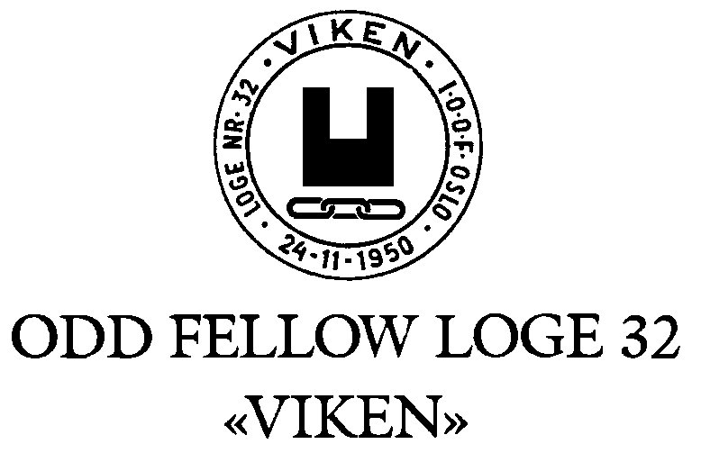
Stortingsgaten 28
0161 Oslo

Oslo, mai 2013.

Kjære Viken-bror!

Sommeren står for døren og brødrene skal ha en velfortjent ferie. Det har vært et spennende år i vår kjære loge Viken! Vi har innviet 4 nye brødre siden i høst:
Thomas Lindstrøm, Ketil Rygnestad, Thomas Lindahl og Ragnar Lund. Jeg håper at dere nye brødre vil trives i vår loge! Det er godt å få nye brødre innviet, ikke bare for å få flere medlemmer, men vi trenger nye impulser fra dere nye for å kunne gjøre vår loge til et godt og hyggelig samlingssted både inne i logesalen så vel som på ettermøtene.

Vi har det siste året tildelt 25 års Veteran Juvel til 3 av våre brødre:
Per Egil Ilsaas, Kjell Oscar Johansen og Knut Gunnar Winge.
Den 12. november skal vi tildele denne til Tor Strøm og i januar 2014 til Snorre Østlund. Her har vi brødre som møter trofast år etter år og ikke bare er tilstede på logemøtene, men som også logen har stor glede av og som vi kan trekke veksler på!

Tirsdag den 21. mai hadde vi valg av nye embedsmenn. Vi har fått et ungt og dynamisk embedskollegium som jeg vet vil gjøre sitt beste for at loge 32 Viken blir enda bedre! Gratulerer og lykke til med dette viktige arbeidet! Samtidig vil jeg takke for meg som Overmester i hele 4 år. Det har vært utrolig spennende å være logens Overmester i disse årene! Jeg vil takke alle dere embedsmenn som har vært meg til hjelp og støtte! OM kan ikke alene drive en loge; han er helt avhengig av gode embedsmenn! En hjertelig takk til EksOM Snorre Østlund har tjent vår loge som Storrepresentant de siste 2 årene og som skal forsette i sitt embede i ytterligere 2 år! Han har vært meg som OM til stor hjelp og støtte.

Når det gjelder ettermøtene i loge Viken, tar vi det kanskje som en selvfølge at bordene er dekket og maten er på plass når vi går til bords! Dette gjør seg ikke selv; vi har ingen tryllestav som vi kan bruke og si: bord dekk deg! Bror UM Terje Jacobsen og dere i Privatnemnden har gjort en utrolig fin innsats for at vi brødre kan glede oss til å gå til bords og nyte maten og samholdet. Hjertelig takk til dere!

Før vi tar sommerferie, skal vi tradisjonen tro ha vårt sommermøte. Dette blir avholdt lørdag 22. juni hvor vi skal ha omvisning på Det kongelige Slott med påfølgende bespisning på Café Skansen.

Vi vil også denne sommeren ha våre ukentlige treff på tirsdager kl. 18. Stedet blir som i fjor på Café Skansen.

Jeg minner om at vårt første møte til høsten blir tirsdag den 10. september i A-salen hvor vi skal ha Embedsinstallasjon med besøk fra bl.a. loge nr. 115 Libertas i Ørebro.

En riktig GOD SOMMER ønskes Viken-brødrene!

Med broderlig hilsen i V. K. og S.
Overmester Rolf Akeren

